Yukon数码夜视仪28041使用说明书

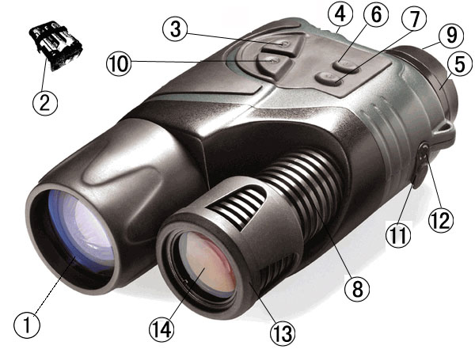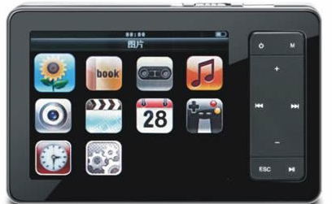
说明书图例对照①镜头 ②电池盒 ③电源开关 ④指示灯⑤焦圈 ⑥光源强度调节开关
⑦光源强度调节开关⑧散热管 ⑨目镜 ⑩红外开关 ⑾视频接口 ⑿电源接口 ⒀调焦 ⒁激光增补器
规格
Model | Yukon (28041)
传感器类型 | CCD Digital NV
分辨率 (min),lp/mm | 40lp/mm typical
观察距离 ,m (1/4月光0.05lux) | 250m @ 人大小的目标
红外波长，nm | 940nm
红外功率，nw | 2000nw
放大倍率，x | 5x
视场角 | 5°
物镜口镜，mm | 42mm 1m to ∞
屈光度 | -4D to +4D
电池电压 | 7.2-9 (6xAA)
电池连续工作时间 (with / without IR),hours | 4/10
输入电压，V | DC 6-12V 1000mA
视频录制格式， | CCIR (PAL 兼容)
灵制图像分辨率，pixels (HxV) | 510x492
三角架接型号 ，inch | 1/4
工作温度,°C | -20°C to +35°C
产品尺寸,mm | 170x116x76
产品重量 | 0.65 kg
质保时间 | 1 year

说明：测试环境为无雾，无尘，1/4月圆环境下。
夜视仪工作原理：
夜视仪采集和放大通过物镜的并由影像识别管聚焦的光线。在识别管内的阴极射线管被光线激活并把光线转换成电子，电子在内部电场加速后打在磷化荧光屏上形成人眼可见影像。

安装：打开机身后盖（靠近三角架接口处）取出电池盒按正负极相对应装入6节AA电池，打开电源开关调整目镜及物镜的焦距直到图像清晰，如需提高清晰度请打开激光增补器开关。进行视频的录制时，将夜视仪的视频输出线和MP4的视频线按照颜色链接，并将MP4调至TV-IN功能，即可进行摄像。
注：连接电视只需将视频线与TV口连接即可。

